**Laboratorio Programación Estructurada (C)**

**Práctica # 3: IF (SIMPLE / ELSE)**

Nombre:_________Gian Molina Raigoza_____________________Matrícula 1636155Calificación:_____Nombre del Instructor:____________________________Día:____________Hora :______:______

**Objetivos Generales:**

* Hacer uso de la sentencia if simple, así como su forma if-else.

**Instrucciones:**

* Agregar al inicio del documento NOMBRE y MATRICULA.
* Realizar cada una de las actividades con la herramienta de software Dev C++.
* Escribir el código correspondiente para solucionar las actividades.
* Anexar en el archivo presente de cada actividad una captura de pantalla donde se

muestre el correcto funcionamiento de cada uno de sus programas.

* Deberá enviar por correo electrónico al encargado de su laboratorio dentro del horario

oficial de dicho laboratorio los siguientes archivos:

* Formato de Word con las instrucciones de cada actividad y su respectiva captura de pantalla del funcionamiento final. (Solamente adjuntar en este Word las capturas en su respectiva actividad.)
* Archivos con extensión .c creados por Dev C++ de cada uno de sus programas.

* Guardar los archivos antes mencionados en una carpeta comprimida nombra con su

número de matrícula y apellidos.

(EJEMPLO: *1604208 Espericueta Duran*)

* De no ser así la evaluación de la práctica se verá afectada.

**Actividad # 1 – VOCAL O NO**

**Ponderación:** 20%

**Objetivo:**

* Ingresar un carácter e imprimir en pantalla si es una vocal o no. Validar mayúsculas y minúsculas.

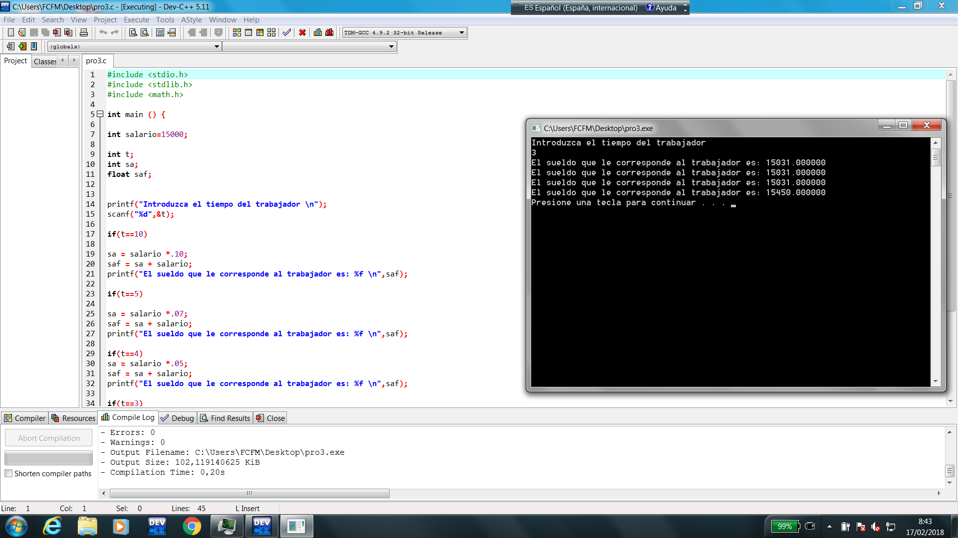

**Actividad # 2 – Validar hora**

**Ponderación:** 20%

**Objetivo:**

* Ingresar por teclado 3 variables: horas, minutos y segundos. Mostrar en pantalla si la hora ingresada es válida o es incorrecta.

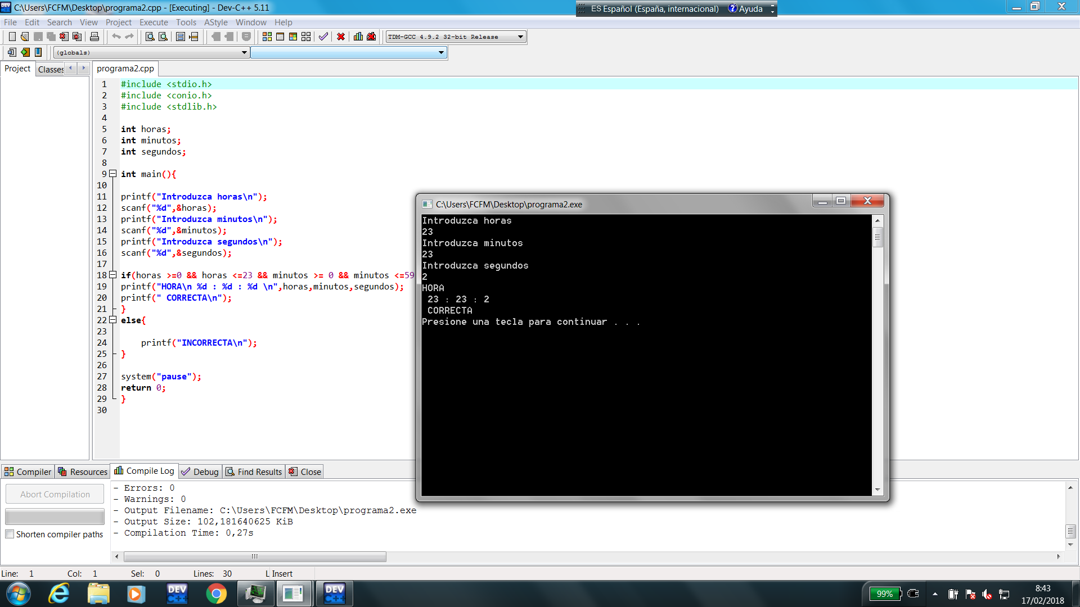

**Actividad # 3 – CALCULO DE SUELDO**

**Ponderación:** 30%

**Objetivo:**

* Calcule el sueldo que le corresponde a cada trabajador de una empresa donde su salario fijo es de 15000, el programa deberá tomar en cuenta los siguientes criterios para realizar los cálculos y mostrar en pantalla el sueldo final respecto a la antigüedad en años de cada trabajador.

a.      Si lleva más de 10 años en la empresa se le aplica un aumento del 10%.

b.      Si lleva menos de 10 años pero más que 5 se le aplica un aumento del 7%.

c.      Si lleva menos de 5 años pero más que 3 se le aplica un aumento del 5%.

d.      Si lleva menos de 3 años se le aplica un aumento del 3%.

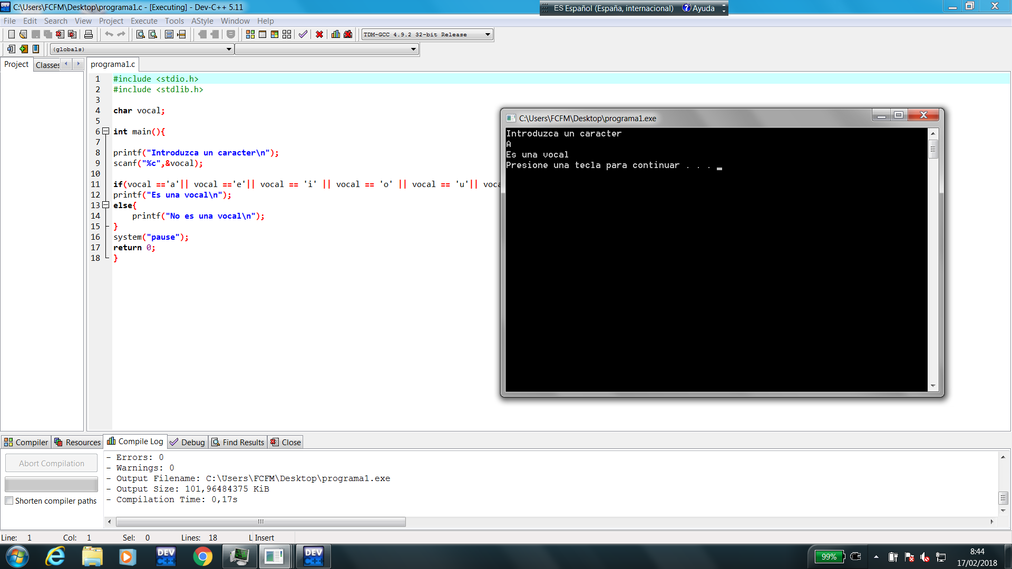

**Actividad # 4 – Recompensas**

**Tiempo requerido:** 30 min.

**Ponderación:** 30%

**Objetivo:**

* Escribir un programa en C que pida al usuario los siguientes datos: puntos, horasjugando,rango. En base a estos datos, determinaremos para cuales recompensas es elegible el jugador, y le desplegaremos tantas recompensas en pantalla como requisitos haya cumplido de ellas. Las recompensas son las siguientes:
* Recompensa 1: Al menos 100 puntos, cualquier número de horas jugadas, cualquier rango.
* Recompensa 2: Al menos 300 puntos, 6 o más horas jugadas, rango 2 o superior.
* Recompensa 3: Cualquier puntaje, 10 o más horas jugadas, cualquier rango.
* Recompensa 4: 500 puntos, más de 8 horas jugadas y menos de 16, rango 1 o mayor.
* Recompensa 5: 800 o más puntos, más de 10 horas jugadas, rango 2 o mayor y menor o igual que 5.